**ЗВІТ**

**про виконання лабораторної роботи № 6.3.it**

**«Опрацювання одновимірних масивів за допомогою звичайних функцій та шаблонів»**

**студента групи ІН-105Б**

**Кузнєцова Богдана**

**Умова завдання:**

Варіант 11.* Написати функцію, яка впорядковує за не спаданням елементи масиву.

**Структурна схема програми:**

**Текст програми:**

#include <iostream>

#include <iomanip>

using namespace std;

template <typename T>

void Input(T* a, T size)

{

for (int i = 0; i < size; i++)

{

cout << "a[" << i << "] = ";

cin >> a[i];

}

cout << endl;

}

template <typename T>

void Print(T* a, T size)

{

for (int i = 0; i < size; i++)

{

cout << setw(4) << a[i];

}

cout << endl;

}

template <typename T>

void Sort(T* a, const T size)

{

for (int i = 0; i < size - 1; i++)

{

T min = a[i];

int imin = i;

for (int j = i + 1; j < size; j++)

if (min > a[j])

{

min = a[j];

imin = j;

}

a[imin] = a[i];

a[i] = min;

}

}

int main()

{

int n;

cout << "n = ";

cin >> n;

cout << endl;

int* a = new int[n];

Input(a, n);

Print(a, n);

Sort(a, n);

Print(a, n);

delete[] a;

return 0;

}

**Результати unit-тесту:**

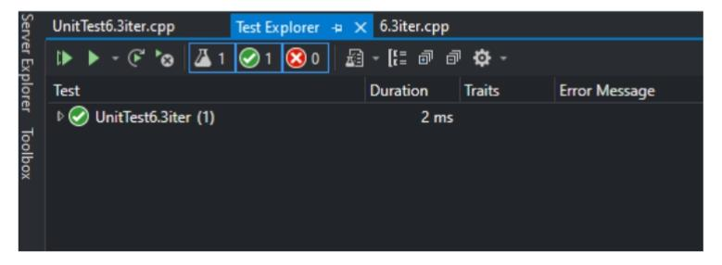

**Текст unit-тесту:**

#include "pch.h"

#include "CppUnitTest.h"

#include "../6.3iter/6.3iter.cpp"

using namespace Microsoft::VisualStudio::CppUnitTestFramework;

namespace UnitTest63iter

{

TEST_CLASS(UnitTest63iter)

{

public:

TEST_METHOD(TestMethod1)

{

int t;

const int k = 3;

int a[k] = { 3,1,2 };

t = Perev1(a, k);

Assert::AreEqual(t, 0);

}

};

}

**Посилання на git-репозиторій з проектом:**

<https://github.com/Shykitos/-/blob/main/Lab_6.3.it.cpp>

**Висновки:**Я навчився опрацьовувати одновимірні масиви за допомогою звичайних функцій та Шаблонів, використовувати шаблони функцій.